# 实验7 触发器操作

【实验环境及平台】

Windows操作系统、sql server平台

【实验目的】

掌握触发器相关操作。

【实验要求】

1．一人一组，独立完成；

【实验任务】

1. 针对图书管理系统book 数据库：

使用SSMS和TSQL语句创建DML触发器

1. 实验对同一个表，两个DML触发器以不同顺序触发效果
2. 设置DML触发器嵌套
3. 使用SSMS查看和修改DML触发器
4. 使用存储过程（两种语句）查看DML触发器
5. 使用SSMS和TSQL语句禁用、启用、删除DML触发器
6. 使用TSQL语句创建针对CREATE_DATABASE，ALTER_DATABASE，DROP_DATABASE的DDL触发器

【实验指导】

1. 触发器
2. Microsoft SQL Server 2005 提供了两种主要机制来强制执行业务规则和数据完整性：约束和触发器。
3. 触发器是一种特殊的存储过程，它在执行语言事件执行时自动生效。在SQL Server 2005 中，触发器可以分为两大类，DML 触发器和DDL 触发器
4. DML 触发器：DML 触发器是当数据库服务器中发生数据操作语言（Data Manipulation Language）事件时执行的存储过程。DML 触发器又分为两大 类：After 触发器和Delete 触发器。
5. DDL 触发器：DDL 触发器是在响应数据定义语言(Data Definition Language)事件时执行的存储过程。DDL 触发器一般用于执行数据库中的管理任务。如审核和规范数据库操作、防止数据库表结构被修改等。
6. 当数据库中发生数据操作语言 (DML) 事件时将调用DML 触发器。DML 事件包括在指定表或视图中修改数据的INSERT 语句、UPDATE 语句或DELETE 语句。DML触发器可以查询其他表，还可以包含复杂的TSQL 语句。
7. 创建触发器注意事项
8. CREATE TRIGGER 语句必须是批处理中的第一个语句，该语句后面的所有其他语句被解释为CREATE TRIGGER 语句定义的一部分。并且只能应用于一个表。
9. 创建DML 触发器的权限默认分配给表的所有者，且不能将该权限转给其他用户。
10. DML 触发器为数据库对象，其名称必须遵循标识符的命名规则。
11. 虽然DML 触发器可以引用当前数据库以外的对象，但只能在当前数据库中创建DML 触发器。
12. 虽然DML 触发器可以引用临时表，但不能对临时表或系统表创建DML 触发器。不应引用系统表，而应使用信息架构视图
13. 设计触发器限制
14. 触发器只能在当前的数据库中创建，但是可以引用当前数据库的外部对象。
15. 如果指定了触发器架构名称来限定触发器，则将以相同的方式限定表名称。
16. 在同一条CREATE TRIGGER 语句中，可以为多种用户操作（如INSERT 和UPDATE）定义相同的触发器操作。
17. 如果一个表的外键包含对定义的DELETE/UPDATE 操作的级联，则不能对为表上定义INSTEAD OF DELETE/UPDATE 触发器。
18. 在触发器内可以指定任意的SET 语句。选择的SET 选项在触发器执行期间保持有效，然后恢复为原来的设置。
19. 创建触发器
20. T-SQL 语句创建触发器，使用create trigger 语句
21. 例：对教务管理系统teach 数据库，当插入一条班级记录时，打印出一条语句表示已经成功插入一条数据，其语法如下：

Create trigger t_class_insert

On t_class

After insert

As

Begin

Print '又添加了一个班级'

End

Go

1. 插入一条记录，代码如下：

insert into t_class(c_name,c_type,c_master,C_ENDDATE,c_status)

values('JN0711','0','张三','2007-04-18 00:00:00.000','0')

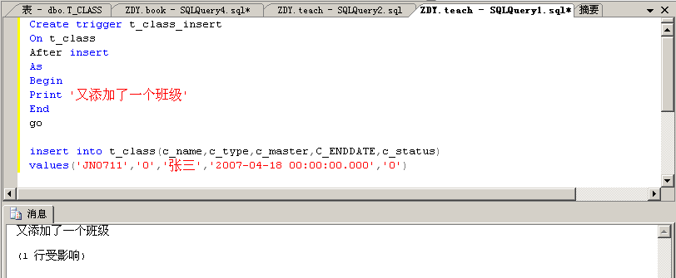

1. 在SSMS 中创建触发器
2. 启动ssms，连接到数据库实例，在“对象资源管理器”对话框里，选择“数据库实例”|“数据库”|teach|“表”|t_class|“触发器”右键快捷菜单的“新建触发器”

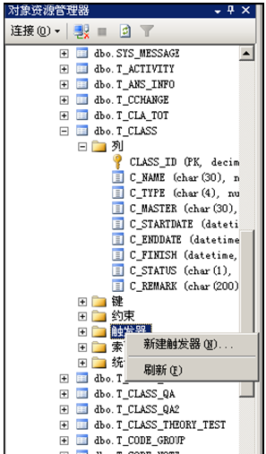

1. 打开“创建触发器”模板

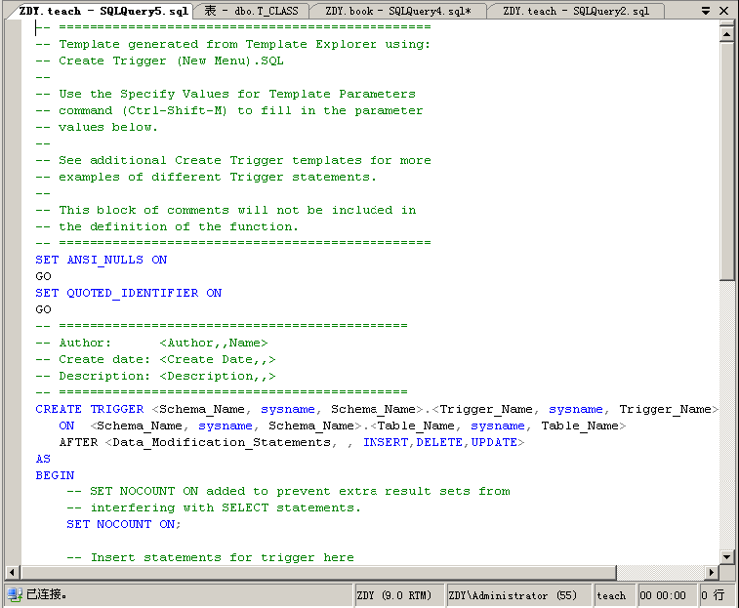

1. 在“创建触发器”模板，修改其代码，或者是选择“查询”|“指定参数的模板”选项，打开“指定模板参数的值”对话框
2. 指定模板参数后，在模板里修改其他代码，然后单击“运行”按钮，完成触发器的创建。

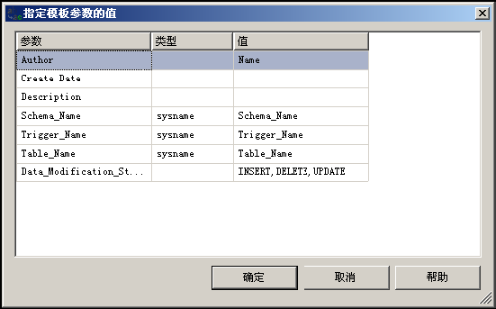

1. 设置触发器的激活顺序
2. 对同一个表的操作，建立多个触发器后，其激活顺序是不一致.如对表t_class 再创建一个after insert 触发器，其代码为：

Create trigger t_class_insert1

On t_class

After insert

As

Begin

Print '您再次添加了一个班级'

End

Go

1. SQL Server 2005 提供存储过程sp_settruggerirder 为每一个操作各指定一个最先执行的after 触发器和最后执行的触发器。例：把触发器t_class_insert 设置last 触发，或设置为first 触发，其结果完全不一样，设置语句如下：

sp_settriggerorder 't_class_insert1','First','insert'

go

sp_settriggerorder 't_class_insert','Last','insert'

go

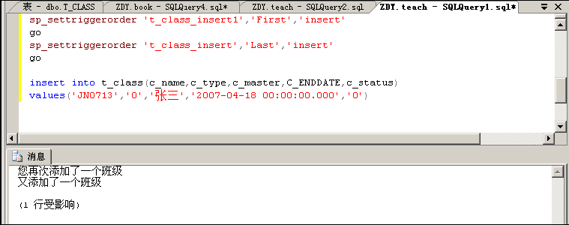

1. 在设置after 触发器激活顺序时，需要注意以下几点：
2. 每个操作最多只能设一个First 触发器和一个Last 触发器。
3. 如果要取消已经设好的First 触发器或Last 触发器，只要把它们设为none 触发器即可。
4. 如果用Alter 命令修改过触发器内容后，该触发器会自动变成None 触发器。所以用Alter 命令也可以用来取消已经设好的First 触发器或Last 触发器。
5. 只有After 触发器可以设置激活顺序，Instead of 触发器不可以设置激活次序。
6. 激活触发器的动作必须和触发器内部的激活动作一致。
7. 触发器嵌套
8. 使用 nested triggers 选项可控制 AFTER 触发器是否可级联；级联是指执行某项操作将初始化另一个触发器，而该触发器又将初始化另外一个，依此类推。如果 nested triggers 设置为 0，AFTER 触发器不能级联。如果 nested triggers 设置为 1（默认值），AFTER 触发器最多能级联 32 级。不管此选项如何设置，INSTEAD OF 触发器都可以嵌套。
9. 设置触发器嵌套
10. 启动SSMS，在“对象资源管理器”对话框中，选择“服务器名”右键快捷菜单的“属性”选项，打开“服务器属性”对话框

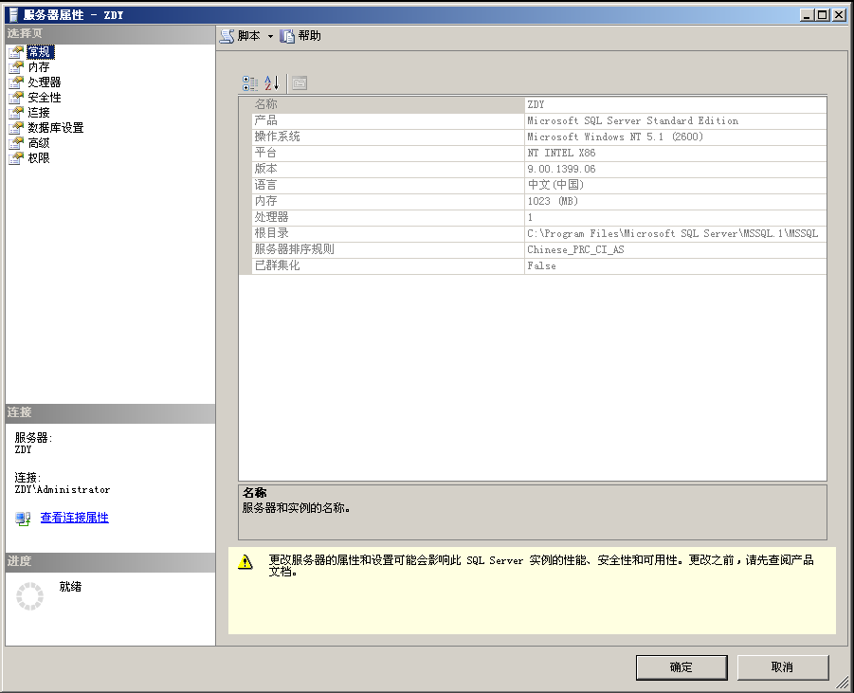

1. 选择“高级”标签页，在“杂项”里有“允许触发器激活其他触发器”选项，取值可为true 或false

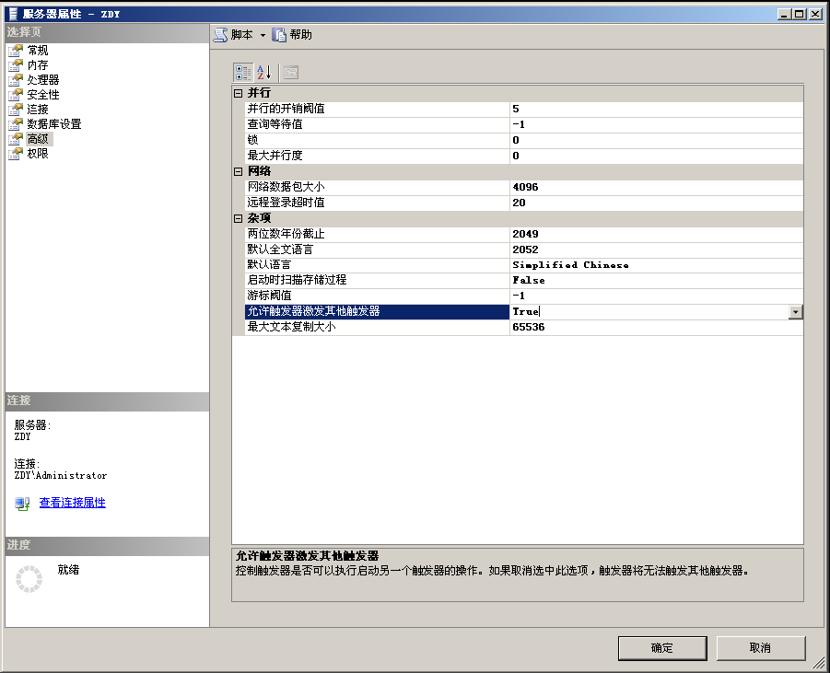

1. 查看和修改DML 触发器
2. 通过SSMS 查看触发器
3. 启动ssms，连接到数据库实例，在“对象资源管理器”对话框里，选择“数据库实例”|“数据库”|teach|“表”|t_class|“触发器”|t_class_insert 右键快捷菜单的“修改”选项

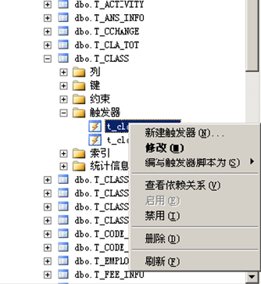

1. 打开“触发器t_class_insert”代码编辑框，在这里可以查看触发器，也可以修改触发器，如修改触发器，直接修改代码，然后单击工具栏“执行”按钮即可。

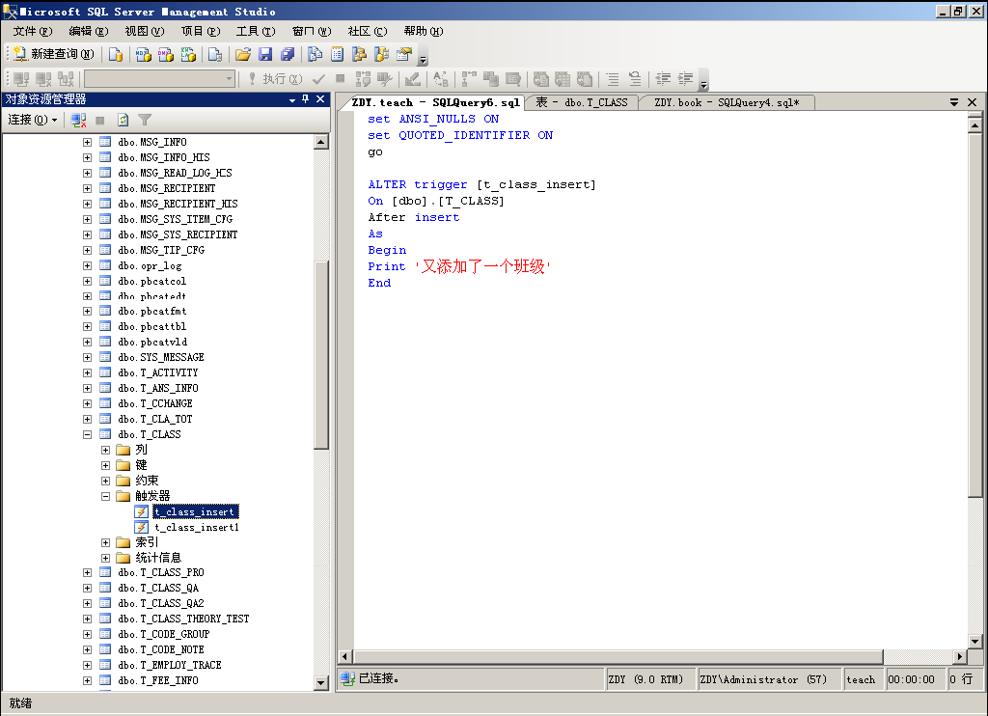

1. 通过存储过程sp_helptext 可以查看触发器的文本信息，其语法是：Sp_helptext ‘触发器名称’

例：sp_helptext t_class_insert

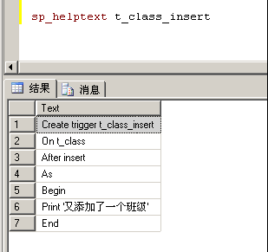

1. 通过存储过程sp_help 可以查看触发器的相关信息，如名称、类型、创建时间等。其语法如下：Sp_help ‘触发器名称’

例：Sp_help ‘t_class_insert’

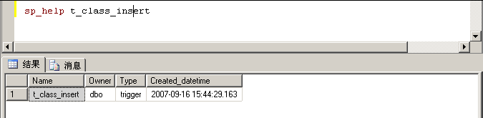

1. T-SQL 语言修改DML 触发器，使用alter trigger，和creat trigger类似（不赘述）。
2. 禁用和启用触发器
3. 当不再需要某个触发器时，可将其禁用。
4. 禁用触发器不会删除该触发器。该触发器仍然作为对象存在于当前数据库中。但是，当执行任意 INSERT、UPDATE 或 DELETE 语句（在其上对触发器进行了编程）时，触发器将不会激发。已禁用的触发器可以被重新启用。启用触发器会以最初创建它时的方式将其激发。默认情况下，创建触发器后会启用触发器。
5. 删除表将自动删除其上的所有触发器。删除触发器的权限默认授予在该触发器所在表的所有者。
6. 通过SSMS禁用触发器：快捷菜单中选择“禁用”选项
7. 通过alter table 语句：

Alter table 数据表名 disable 或enable trigger 触发器名或ALL

1. 删除DML 触发器

删除触发器有二种方法

1. 通过SSMS，在快捷菜单中选择“删除”
2. 通过T-SQL 语言，其语句为drop trigger

例：Drop trigger t_class_insert

1. DDL 触发器
2. DDL 触发器是 SQL Server 2005 的新增功能。当服务器或数据库中发生数据定义语言 (DDL) 事件时将调用这些触发器。
3. DDL 触发器是响应Create、Alter 或Drop 开头的语句而激活的
4. 创建DDL 触发器

当前服务器情况下激活DDL 触发器的事件有：

ALTER_AUTHORIZATION_SERVER

CREATE_DATABASE

ALTER_DATABASE

DROP_DATABASE

CREATE_ENDPOINT

DROP_ENDPOINT

CREATE_LOGIN

ALTER_LOGIN

DROP_LOGIN

GRANT_SERVER

DENY_SERVER

REVOKE_SERVER

1. 创建一个DDL 触发器，用于保护当前SQL Server 服务器里所有数据库不能被删除。其代码如下：

create trigger not_delete_database

on all server

for drop_database

as

print '对不起，您不能删除数据库'

rollback;

go

1. 查看、修改和删除DDL 触发器都有二种方式，即通过SSMS，另一是通过T-SQL语言实现。与处理DML触发器类似操作。

【实验报告提交要求】

1．实验报告中除文字描述外，必须提供每一操作对应的SQL语句word文档，并附上执行结果截图。